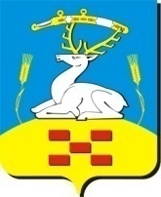

Собрание депутатов

Увельского муниципального района Челябинской области
( 457000 Челябинская область п.Увельский ул. Советская – 26, тел./факс 3-18-09)
_____________________________________________________________________________________________

Р Е Ш Е НИ Е

«25» сентября 2015 г. №3

О заместителе председателя
Собрания депутатов
Увельского муниципального района

В соответствии со ст. 21 Устава Увельского муниципального района
Собрание депутатов

РЕШАЕТ:

Утвердить заместителем председателя Собрания депутатов Увельского муниципального района , осуществляющего свои полномочия на постоянной основе
Бобылеву Марину Станиславну

Настоящее решение опубликовать в газете «Настроение»

Председатель
Собрания депутатов В.П. Зяблин

